## Unit 7 Lesson 15: Razonemos sobre ángulos (parte 2)

### WU Cuántos ves: Ángulos obtusos (Warm up)

#### Student Task Statement

¿Cuántos ángulos ves en el corazón de papel doblado?

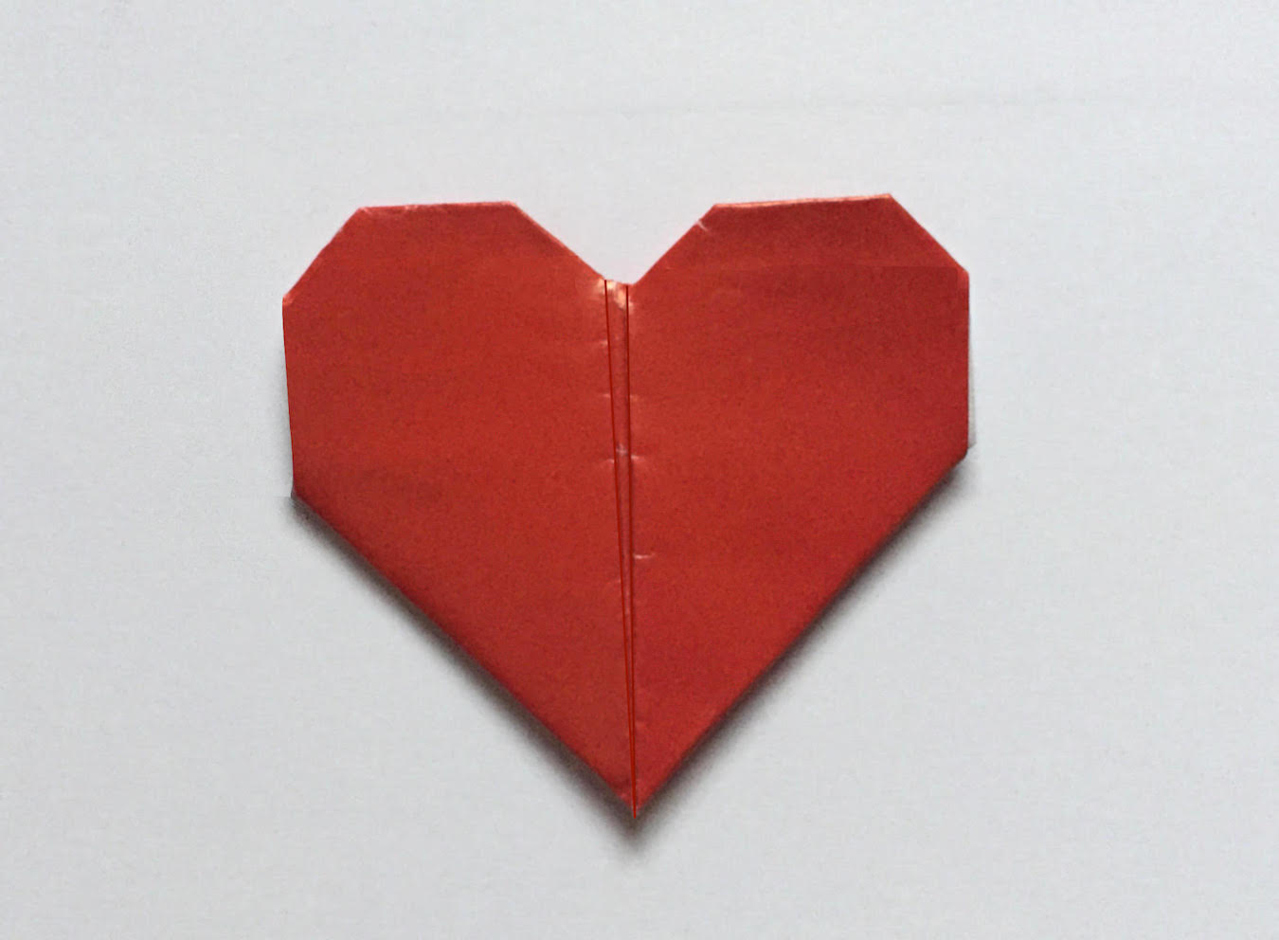

### 1 Ángulos sombreados y sin sombrear

#### Student Task Statement

Encuentra la medida de los ángulos que están sombreados. Muestra cómo lo sabes.

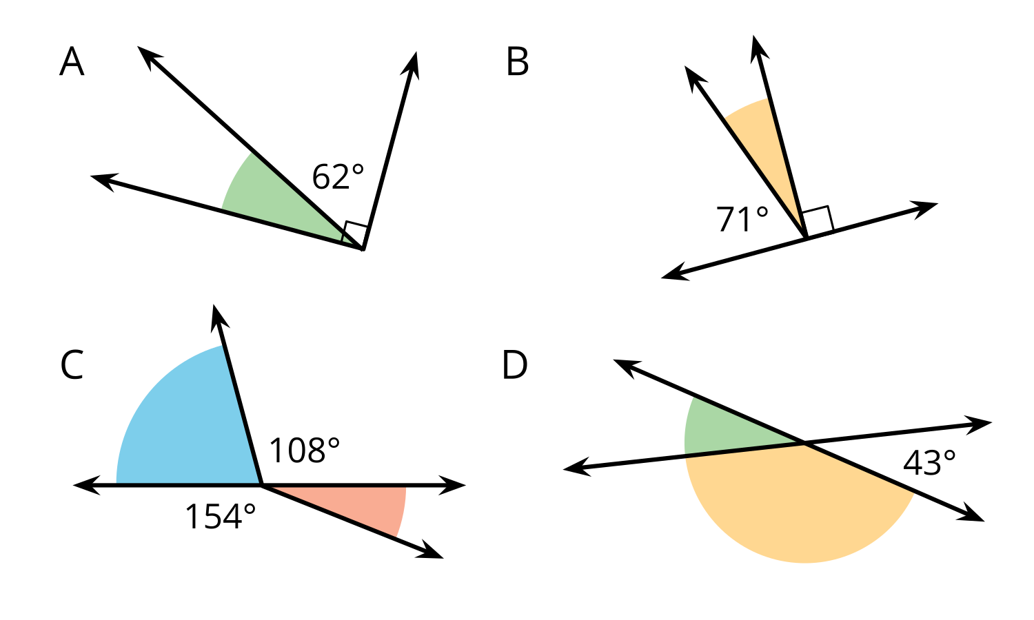

### 2 Falta de información: Una gran cantidad de ángulos

#### Student Task Statement

Tu profesor te dará una tarjeta de problema o una tarjeta de datos. No se la muestres ni se la leas a tu compañero.

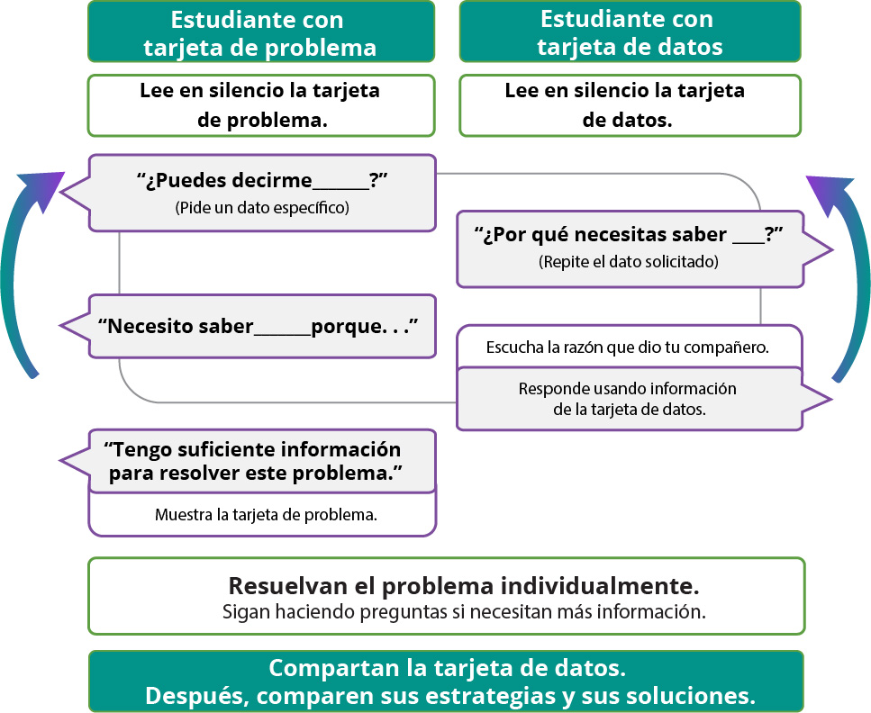

Haz una pausa aquí para que tu profesor pueda revisar tu trabajo. Pídele al profesor un nuevo grupo de tarjetas. Intercambia roles con tu compañero y repite la actividad.

#### Images for Activity Synthesis

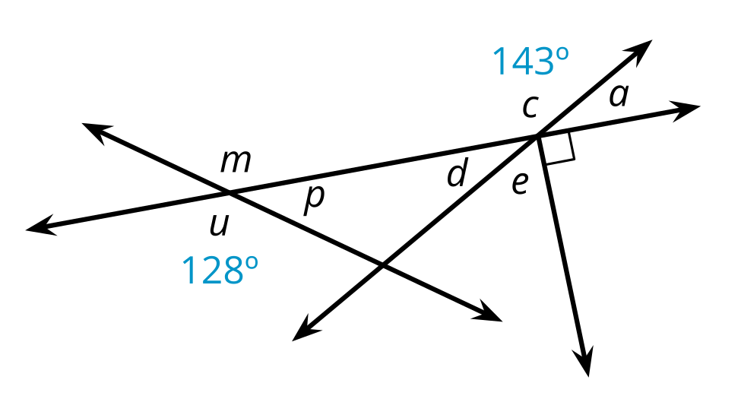

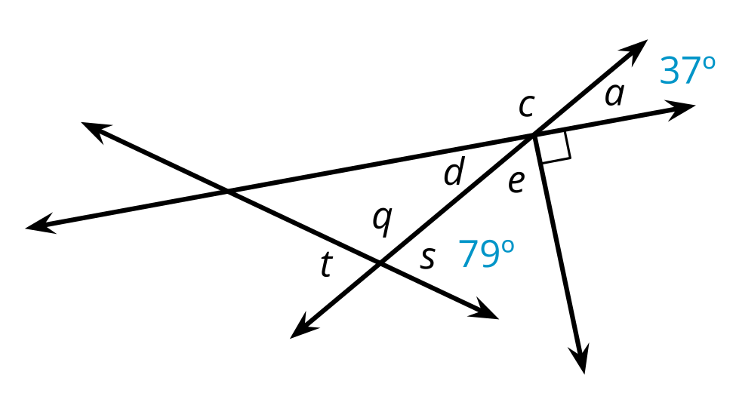



© CC BY 2021 Illustrative Mathematics®